

TRABAJO REMOTO N° 3 – TECNOLOGÍA
CURSO: 7° AÑO A - B
ASIGNATURA: TECNOLOGÍA
FECHA: 01 AL 05 – ABRIL – 2020.
DÍA Y HORA DE TRABAJO: De acuerdo al calendario entregado para la semana.
Recibe un afectuoso saludo a la distancia de tu profesor Luis Miranda
LA VIDA ES LO PRIMERO.

Seguimos trabajando.

Objetivo: Identificar necesidades personales o grupales del entorno cercano que impliquen soluciones de reparación, adaptación o mejora, reflexionando acerca de sus posibles aportes. (OA1)

INSTRUCCIÓNES DEL TRABAJO:
Primero: observa las siguientes imágenes:

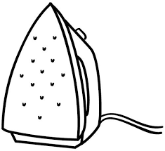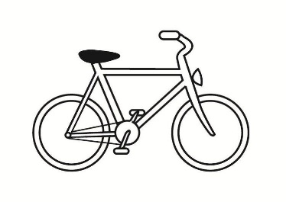
Imagen 1 Imagen 2
Segundo: Estos objetos tecnológicos de uso común, satisfacen necesidades grupales, puesto que pueden ser utilizados por muchas personas, esto en sentido tecnológico, solución de necesidades, probablemente tú tienes tu bicicleta y como es tuya, piensas que satisface necesidades personales o bien la mamá tiene en casa una plancha y como solamente ella la usa, puede pensar de igual forma, pero no es así, ambos objetos cubren necesidades grupales, fueron así pensadas.
Tercero: Selecciona solamente una de las imágenes.
Cuarto: Idear, crear, vinculada con habilidades para proponer y diseñar un nuevo objeto, sistema o servicio tecnológico como alternativa de solución frente a problemáticas personales o colectivas asociadas a la tecnología, usando lenguajes técnicos inventar, según tu creatividad una solución de adaptación, para ese objeto.
La adaptación tecnológica se lleva a cabo a partir de la adaptación de uno o varios elementos de un producto tecnológico. Por ejemplo, acortar las patas de un mueble para modificar su tamaño.

Quinto: En tu cuaderno, dibuja, a mano alzada, el objeto tecnológico que seleccionaste para tu trabajo de adaptación, muestra en el dibujo que le adaptarías a ese objeto, para hacerlo más óptimo en su desempeño, sus partes. Describe en que consiste tu adaptación, ¿en qué mejoraría el desempeño de tu objeto, con tu adaptación?, según tu creación.
No olvidar escribir el nombre de los componentes de adaptación.
No olvidar escribir tu nombre y curso, en el margen del dibujo.
Sexto: Tomarle una fotografía a tu trabajo y enviarla a: jefeutp@laprovidenciarecoleta.cl.

GRACIAS.

